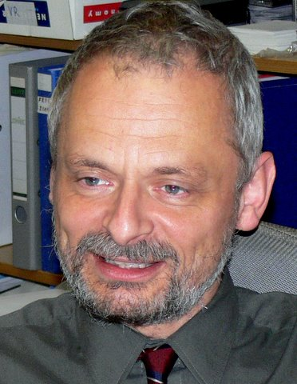
Děkanský projekt

Pavel Ripka

Motto: výhodou FEL je spojení elektrotechniky s informatikou

Priority:
- Posílit jednotu a excelenci celé FEL.
- Fakultu vést, nejenom řídit.
- Racionalizovat strukturu děkanátu a fakultních center.
- Být zcela transparentní, aktivně komunikovat s akademickou obcí i senátem.
- Rozšířit spolupráci ve výuce i výzkumu: nejen zahraniční, ale i mezi katedrami.
- Zavést opravdové hodnocení a řízení kvality. Soustředit se na dosahování kvalitativních kriterií, která budou hrát vyšší roli i ve financování.
- Nalézt nové zdroje a úspory pro dobu lokálního populačního minima.
Zajistit stabilitu a kontinuitu oborů, nevytvořit generační mezeru v učitelském sboru.
- Katedry se chovají jako dobří hospodáři; zajistím, aby se tak choval i zbytek fakulty.
- Energicky prosazovat zájmy FEL v rámci i vně ČVUT.

Proč mne volit
- Domnívám se, že mám respekt výzkumné komunity, dobré pedagogické výsledky, mezinárodní renomé
i zahraniční zkušenosti. Snažím se vyvažovat své zájmy výzkumné i pedagogické.
- Byl jsem členem AS FEL, mluvčím jeho pedagogické komise, proděkanem pro pedagogiku.
- Jsem vedoucím výzkumně nejintenzivnější katedry na FEL.
- Mám zatím 100% úspěšnost ve výchově doktorandů.
- Mám zkušenosti ze světa (celkem 3 roky na kvalitních institucích v Dánsku, Irsku, Itálii a Singapuru).
Vedl jsem mezinárodní týmy.
- Stojím na horní příčce vědeckého žebříčku FEL (2010), proto vím, jak ošidná jsou podobná hodnocení.
- Jsem aktivním zástupcem FEL v Radě vysokých škol. Přispěl jsem k tomu, že se na tzv. kosteleckých jednáních podařilo zabránit okleštění akademických svobod a samosprávy.

Pokud budu zvolen
- Využiji silných pravomocí, které děkan má, ku prospěchu FEL, nikoli ku prospěchu svému či své katedry. Vedení fakulty se budu plně věnovat, vyvaruji se souběhu s jinými funkcemi.
- Při své činnosti budu maximálně transparentní. Důležité otázky budu vždy otevřeně diskutovat, svá rozhodnutí zdůvodňovat a své kroky zveřejňovat.
- Do vedení úspěšných kateder nebudu zasahovat. Nehodlám ani násilně měnit strukturu kateder. Budu ale vstupovat do řešení problémů kateder, které se ocitnou v nesnázích.
- Zprůhledním činnost všech center, zveřejním všechny jejich smlouvy. Budu s Akademickým senátem spolupracovat při jeho kontrolní činnosti a poskytnu mu veškeré požadované informace.
- Plnění děkanského projektu budu každoročně bilancovat. Včlením ho do aktualizací Dlouh. záměru FEL.
- Podpořím vznik Českého institutu informatiky a kybernetiky.

Obsah detailního projektu
- Výuka – náplň a kvalita, internacionalizace.
- Financování fakulty
- Výzkum, doktorandské studium a Vědecká rada
- Personální politika a karierní růst pracovníků
- Organizace fakulty
- Propagace, komunikace, spolupráce s průmyslem
- Pracovní prostředí na fakultě, služby pro studenty, stipendia
- Hospodaření fakulty
Přílohy: data o populačním vývoji, CV

1. Výuka – náplň a kvalita, internacionalizace

Idea:
Masový vnitřně diferencovaný bakalářský program, skutečně výběrový program magisterský, elitní program doktorandský.

Analýza
1. Zavedení strukturovaného studia celostátně selhalo. MŠMT se již snaží ekonomickými nástroji dosáhnout toho, aby alespoň část bakalářů odešla do praxe.
2. V roce 2009/10 byla na FEL poprvé masově prominuta přijímací zkouška. To vede k dominanci průměru a nepřiměřené frustraci učitelů. V některých programech dochází k plíživému snižování laťky, na jiných naopak k hrozivé úmrtnosti. Pedagogický proces postrádá jednotné řízení. Tento stav nepřispívá k soudržnosti fakulty. Objevují se nebezpečné úvahy o rozdělení na vědecké a praktické programy.
3. FEL je celostátně srovnávána s ostatními fakultami. Dle hodnocení (LN 25.1.2011, HN 7.2. 2011) silně zaostáváme ve výběrovosti: přijímáme 98% uchazečů, což je nejvíce ze všech fakult ČVUT a nejvíce z elektrotechnických fakult v ČR.

fakulta | úspěšnost uchazečů do bak. programů(%)
FEL ČVUT | 98
FS ČVUT | 85
FEKT VUT Brno | 88
FEL ZCU Plzeň | 87
FEI UP Pardubice | 75
FEI TU Ostrava | 79

Tab. 1 Úspěšnost uchazečů dle hodnocení LN

4. Pokus o zavedení diferencovaného studia pro nadané studenty na KME selhává pro nedostatečný zájem studentů. Loni a předloni bylo do této formy přijato několik studentů, letos byli dva zájemci, přijat byl jeden.
5. Studenti si často zapisují předměty, na které nejsou připraveni. Systém prerekvizit není příliš využíván. Ve většině programů není organizované studijní poradenství, fakultní poradenské středisko nestačí ani kapacitou, ani kvalifikací.
6. Poslední úprava programu STM neposílila jeho praktický charakter. STM tak zbytečně konkuruje programu OI a vyklízí segment prakticky orientovaných bakalářských informatických programů ve prospěch FIT.
7. Rozvíjí se výuka v angličtině, ale počet studentů samoplátců stagnuje. Mezinárodní výměny jsou asymetrické, ne vždy přijíždějí motivovaní studenti.

Záměry
1. Zavést výběrovost všech magisterských programů.
2. Diferencované studium pro prakticky zaměřené bakalářské studenty. Srozumitelně a viditelně vnitřně diferencovat bakalářské studenty –oddělit ty, kteří neaspirují na magisterský titul. Těm vytvořit podmínky pro úspěšné dokončení „praktické varianty“ bakalářského programu i s tím, že mají menší šanci k přijetí do programu magisterského.
3. Diferencovanou péči poskytnout i studentům některých typů středních škol.
4. Diskutovat o posílení praktického zaměření programu STM.
5. Obnovit úvahy o pětiletém magisterském programu.
6. Zlepšit studijní poradenství a tutorování.
7. Zvýšit mezinárodní viditelnost fakulty pro platící zahraniční studenty. Více motivovat naše studenty k výjezdům na prestižní instituce. Zvát více zahraničních učitelů.

Opatření
1. Přijímací řízení do bakalářských programů
Ve spolupráci s ped. komisí AS připravím do září 2011 návrh nových podmínek pro přijímací řízení v r. 2012. Chci obnovit přijímací zkoušku. Zpřesní se podmínky prominutí přijímací zkoušky tak, aby dlouhodobě správně motivovaly středoškoláky. Takové opatření nemohu zavést bez toho, že bych o jeho správnosti přesvědčil nejen Akademický senát, ale i většinu akademické obce. Jsem přesvědčen, že se mi to podaří. Nejsem příznivcem revolucí a podobných skokových změn; chci, abychom v prvních letech odmítali jen tu část nejslabších uchazečů, kteří se ke studiu evidentně nehodí. To, že uchazeči budou opět vykonávat přijímací zkoušku, dovolí sledovat korelaci výsledků této zkoušky se studijními výsledky.

2. Více nabízet diferencované doplňkové kurzy k vyrovnání počátečních znalostí (např. matematika pro absolventy průmyslovek). Diskutovat o zvýšení počtu motivačních příkladů v teoretických předmětech.

2. E pro praktické bakaláře
Pro posílení vnitřní diferenciace bakalářských programů není třeba stavět praktické varianty povinných předmětů. Jednoduše je možné využít hodnocení E z teoretických předmětů. Tato metoda vyžaduje postavit hodnocení teoretických předmětů tak, že pro získání hodnocení „E“ stačí porozumění na jednoduché praktické úrovni. Uchazeč o návazné magisterské studium musí prokázat hlubší porozumění a získat hodnocení lepší.

3. Diskutovat zaměření programu STM se zaměstnavateli. Vytipovat opatření, která by umožnila propagovat STM jako prakticky zaměřený program a znovu získat segment uchazečů, který ztrácíme.

4. Budu diskutovat myšlenku akreditace pětiletého magisterského programu Elektrotechnika a informatika. Program by byl přísně výběrový, určen jen pro malou skupinu vynikajících studentů (např. 2 kroužky). Možnost jsem diskutoval s prof. Uhlířem (Akreditační komise, předseda pracovní skupiny pro technické obory) a Mgr. Nantlem (ředitel odboru vysokých škol na MŠMT) a reálná možnost takovýto program prosadit existuje. „Bezešvý“ inženýrský program existuje např. na MIT http://web.mit.edu/catalog/degre.engin.elect.html a dalších prestižních školách. V počátečních ročnících by program využíval stávajících předmětů bakalářských, aby nenarůstal počet předmětů.

5. Hodnocení výuky na úrovni fakulty
Vyhodnocovat předměty s neobvykle dobrými nebo špatnými známkami a vyžadovat vyjádření VK a garantů programů. Urychlit vyhodnocení ankety. Rozšířit anketu i na hodnocení služeb pro studenty.

6. Nastavení prerekvizit a jejich kontrola.
Není možno uplatňovat retroaktivně, ale pedagogům doporučím v KOSu aktivovat prerekvizity uvedené v dokumentaci předmětů. Tuto skutečnost je třeba propagovat v nižších ročnících.
Úkol pro rady programů. Prerekvizity je třeba schválit a studentům oznámit do září 2011, nečekat na předb. zápisy v listopadu 2012.

7. Přenos dobrých praktik mezi programy: na toto téma v r. 2011 zorganizuji veřejné kolokvium rad programů. Na stejném fóru je možno diskutovat i vztah STM a OI, abychom zabránili kanibalizaci a lépe konkurovali FIT. Vedení fakulty se bude zabývat i poznatky z celofakultní části ankety.

8. Stanovení tutorů ve všech programech, zavést pravidelné schůzky se studenty – např. po některé povinné přednášce. Množství studentů na jednoho tutora by mělo umožnit, aby tutor znal své svěřence osobně. Někde by tedy tutor měl na starosti všechny studenty jednoho ročníku daného oboru (jak se osvědčilo na programu IB), jinde bude ročníky třeba dělit.

9. Zlepšit anglické webové stránky. Vyjednat možnost strávit „semester abroad“ na naší fakultě. Využít existující spolupráce jednotlivých učitelů s kolegy na prestižních univerzitách k prospěchu celé fakulty. Více zvát zahraniční vyučující.
Semester abroad je institut obvyklý na amerických univerzitách i na velkých univerzitách v Asii. Nejedná se o výměnný program, k nám přijíždějící student si platí školné. V technických oborech je zatím v ČR malá konkurence. Informace např. na www.studyabroad.com .

2. Financování výuky

Idea:
Transparentní a jednoduchý způsob motivující k hospodárnosti a ponechávající řízení v rukou děkana.

Analýza
1. Ze státního příspěvku za studenta (cca 55 000 kč/studenta) jde na katedry jen 25 000 kč, zbytek skončí na rektorátu a děkanátu. Z těchto 25 000 kč jde na mzdy učitelů méně než 17 000 ( 6000 činí pojištění a 2000 neinvestiční výdaje kateder). Jako režii výuky bychom mohli definovat částku 30 000, která zůstane na děkanátu a rektorátu. To je 176% z mezd učitelů (nebo 120% z celkových prostředků kateder). Tato čísla jsou samozřejmě ošidná (akademičtí pracovníci jsou často placeni z výzkumných zdrojů), ale v každém případě varovná. V případě podniku by se správný ekonom snažil tuto režii rozdělit na režii výrobní a režii správní, případně režii odbytovou. Měli bychom provést totéž – viz kapitola 8.

2. Takto malé prostředky jsou rozdělovány metodikou Kometa, která ve své době přinesla pokrok, nyní však zdegenerovala a nemotivuje k hospodárnosti. Roste nevraživost mezi pracovišti, hovoří se o „dojných kravách“. Dochází k nekontrolovaným posuvům parametrů rozpočtu, které vedoucím kateder nesmírně ztěžují možnosti plánování lidských zdrojů.

3. Inovovaná metodika navržená komisí K7 zůstala jako celek v šuplíku, nicméně některé její prvky se zaváděly.

4. Reforma studia v r. 2008 přinesla jen částečný efekt. Došlo sice k omezení kontaktních hodin, ale výuka se dále fragmentovala. Počet započitatelných hodin neklesá a vlivem poklesu rozpočtu kateder došlo mezi lety 2009 a 2010 k poklesu ceny započitatelné hodiny z cca 220 kč na cca 205 kč.
(Jedná se o hrubý odhad z celkového objemu mezd za výuku děleného celkovým počtem ZH. Skutečná cena ZH je nepatrně nižší.)

5. Zažíváme již 16 let trvalý demografický pokles počtu 19-letých, na počtu maturantů se to však projevuje zatím jen málo – klesá výběrovost středních škol. V nejbližších letech již tento tlumicí efekt nebude působit a počet maturantů bude prudce klesat, lokální minimum nastane za cca 3-5 let. Na současné počty maturantů se vrátíme až za 10 let, pak bude pokračovat další růst (viz graf a tabulka na konci tohoto dokumentu.

Záměry
1. Připravit jednoduchý systém financování výuky se zachováním významné řídicí pravomoci děkana. Systém musí podporovat hospodárnost.

2. V případě potřeby zdůvodnit subvencování některých programů, vše ale transparentním způsobem

3. Připravit scénář úsporných opatření – nejen v pedagogice.

Opatření
1. S využitím výstupů pracovní skupiny METRIKA budu s vedoucími kateder a AS intenzivně diskutovat o způsobu dělení prostředků na výuku. Budu preferovat metodiku, která děkanovi ponechá dostatek pravomocí k jednotnému řízení pedagogického procesu na FEL.
Analýzu finanční náročnosti jednotlivých programů využiji jako diagnostický nástroj. Navrhnu opatření, která sníží neodůvodněnou ekonomickou náročnost některých programů či oborů.
Kromě modelů K7 a „po programech“ budu diskutovat i možnost přímo financovat jen výuku povinných předmětů.
Metodiku bude třeba výrazně zjednodušit, lépe ohodnotit vedení studentských prací a projektů.
Diskuse ukončím tak, aby rozpis pro rok 2012 byl již proveden podle nových kriterií.

2. Navrhnu úsporné kroky včetně modelu řízeného zeštíhlení stavu zaměstnanců s desetiletou perspektivou. Cílem je přežít bez úhony pětiletý pokles populace studentů tak, abychom v 10-leté perspektivě byli schopni obnovit pedagogickou kapacitu. Úspory se nesmí týkat jen akademických pracovníků (viz kap. 8). Primárním cílem ovšem je, aby se podařilo získat dodatečné zdroje tak, aby k zeštíhlení nemuselo dojít.

3. Některé kroky není možno realizovat okamžitě a je třeba je připravit technicky, organizačně a legislativně.
Příkladem je možnost zvýšení počtu studentů na cvičeních některých předmětů (s ohledem na typ a charakter předmětu). K tomu je třeba včas vytipovat učebny s kapacitou větší než 20 studentů, případně jejich počet přes prázdniny zvýšit.
Myšlenku proseminářů jsem navrhl již před několika lety jako možnost řešení tehdy kritického nedostatku učitelů pro program STM. Je to tradiční forma na MFF, prosemináře existují i na Masarykově univerzitě, na VUT Brno, ZCU Plzeň a jinde.
Všichni se shodneme, že např. pro matematiku nebo humanitní či ekonomické a manažerské předměty je optimální forma tradičního seminárního cvičení s malými skupinkami studentů. Ve světě ani na některých českých fakultách to však není jediný model.

3. Provedu inventuru a analýzu stavu výuky v detašovaných pracovištích a její ekonomické náročnosti (včetně ztráty pracovní kapacity z důvodu cestování). Udělám jasno v tom, jaké jsou závazky fakulty v této oblasti. Zveřejním projekty s těmito aktivitami spojené a dohlédnu na to, aby se většina mzdových prostředků dostala k učitelům, kteří v těchto regionech učí. Navrhnu akademickému senátu další postup, aby se maximalizoval zisk (či minimalizovaly ztráty).

3. Výzkum, doktorandské studium a Vědecká rada

Analýza
1. Fakulta je v rámci ČR prestižním výzkumným pracovištěm: v posledním hodnocení RVV je na 8. místě, v rámci ČVUT jsme v absolutních číslech s předstihem nejlepší.

2. Dotace na doktorandské stipendium se snížila z 93 na 89 tis Kč/rok. Nároková část stipendia na ČVUT je v r. 2011 jen 4500 kč. Výrazným zdrojem stipendií jsou projekty, zejména SGS. Doktorandi s nízkým stipendiem si musí hledat přivýdělek jinde a někdy to není odborná práce.

3. Úspěšnost doktorského studia začíná být hodnocena ministerstvem a projevuje se na financování

4. Vnější podmínky hodnocení výsledků ve vědě se mění, končí Výzkumné záměry a Výzkumná centra (většina letos). Je třeba připravit navazující projekty (např. Centra kompetence financovaná TAČR).

5. Mezi některými špičkovými vědeckými pracovníky panuje nespokojenost s fakultou, naopak praktičtěji zaměření akademičtí pracovníci mají pocit, že jsou kastou výzkumníků přezíráni. Panují neshody nad úrovní habilitačních a profesorských řízení.

6. Současná vědecká rada je paradoxně z jedné strany kritizována za svou konzervativnost a z druhé strany za přílišnou progresivitu. Během jejího funkčního období „neprošlo“ několik habilitačních prací, což považuji za důkaz náročnosti. VR ze zákona může projednávat jen materiály předložené děkanem, což vymezilo horizont její činnosti. Práce VR je těžkopádná, jen malá část materiálů bývá k dispozici v elektronické podobě.

7. Nevyhneme se vyčíslení režijních nákladů při nastávajícím přechodu na Full cost model výpočtu nepřímých nákladů pro zahraniční projekty. Metodika výpočtu musí být jednotná pro celé ČVUT, nelze vycházet ze subjektivních odhadů. Odstrašující příklad je UK, kde na některých fakultách jsou režie tak velké, že výzkumné týmy běžně realizují projekty přes různé třetí subjekty a toto se považuje takřka za normální praktiku .

Záměry
1. Udržet dobré postavení FEL ve výzkumu: na FEL udržet špičkové výzkumníky, podpořit nadějné mladé pracovníky z kateder, kde hrozí generační problém. Snažit se o slušné životní podmínky doktorandů.

2. Nesegregovat výzkumné a nevýzkumné katedry ani studijní programy (kromě explicitně prakticky zaměřených bakalářských programů). Naopak podporovat multidisciplinární týmy napříč katedrami.

3. Podpořit zvýšení úspěšnosti doktorského studia a motivovat ke zkrácení termínu odevzdání disertační práce

4. Poskytovat výzkumným týmům dobrý a laciný servis tak, aby měli zájem realizovat projekty na FEL.

Opatření
1. Vyhodnotím úspěšnost školitelů a její korelaci s kvalifikačními předpoklady. V křiklavých případech projednám s předsedou oborové rady a vedoucím katedry adekvátní opatření. Do konce roku 2011 vytvořím motivační systém pro zvýšení úspěšnosti doktorského studia.

2. Budu sledovat příjmy doktorandů, analyzovat případy podfinancovaných doktorandů.

3. Budu prosazovat zpřístupňování elektronické verze doktorských prací před obhajobou pro členy OR, komisí a členy VR. Není efektivní, když členové komise vidí práci poprvé až během obhajoby.

4. Budu sledovat platovou situaci mladých publikačně úspěšných pracovníků. V kritických případech je v roce 2012 podpořím s využitím děkanské rezervy, SGS nebo z jiných zdrojů.

5. Navrhnu, aby multidisciplinárním týmům byla vyhrazena část rozpočtu SGS. Musí se jednat o skutečnou spolupráci na tématu z oboru, který publikačně zaostává. Členy týmu musí být doktorandi nebo akademičtí pracovníci z nejméně dvou kateder, mezi nimi takoví, kteří mají výrazně nadprůměrnou publikační aktivitu. Tento návrh projednám se členy oborové komise SGS tak, aby opatření mohlo platit pro granty zahajované v r. 2012. Další podporu multidisciplinárním týmům chci prosadit z Rozvojových projektů.

6. Po dohodě s děkanem FIT navrhnu rektorovi, aby do funkce předsedy oborové komise SGS jmenoval všeobecně respektovanou vědeckou osobnost.

7. Senátu navrhnu novou Vědeckou radu tak, abych zajistil dobrý poměr špičkových akademiků a respektovaných odborníků z praxe. Budu dbát na to, aby byly zastoupeny všechny obory a ve vědecké radě pracovali jak zkušení, tak i mladí pracovníci. Protože vědecká rada schvaluje i klíčové pedagogické dokumenty, vědecká výkonnost nebude jediným kriteriem výběru jejích členů.

8. Činnost VR budu výrazně racionalizovat. Všechny podkladové materiály budou členům VR k dispozici před jednáním v elektronické formě. Místa a časy zasedání jakož i jeho program budou zveřejňovány na webu. Profesorské a habilitační přednášky se stanou důležitou událostí pro celou akademickou obec. Budu je proto pořádat v posluchárně, ne v přeplněné zasedací místnosti.

9. Dohlédnu na to, aby z fakulty vzešel dostatek projektů pro Centra kompetence (TAČR) ev. Centra základního výzkumu (TAČR) a další velké projekty. Podpořím vznik Českého institutu informatiky a kybernetiky. Tomuto institutu jako skutečnému národnímu centru excelence nabídnu zázemí FEL. Věřím, že FEL dokáže takové instituci nabídnout dostatečnou autonomii a podporu a že o tom přípravnou skupinu přesvědčí. I jiné organizační formy (např. vysokoškolský ústav v rámci ČVUT) jsou samozřejmě možné a nebudu se jim bránit. Umístění v dejvickém kampusu považuji za ideální.
Podobné instituce jsou v rámci prestižních fakult běžné – viz např. Matematický ústav UK založený Eduardem Čechem, který je organizační součástí MFF.

10. Budu dbát o to, aby fakultní režie pro výzkumné projekty byly přiměřené kvalitě a množství poskytovaných služeb. Týmy, které přinášejí nemalé prostředky, musí vědět, za co a proč fakultě platí. Stanovené podmínky by měly platit pro celou dobu života projektu
Ať bude metoda výpočtu ve Full-cost modelu jakákoli, je třeba se připravit a začít u položek, jejichž vyčíslení je relativně jednoduché: náklady na prostory a na snadno identifikovatelné účetní úkony ve prospěch daného projektu (např. vystavení objednávky).
Pozn. Jednotlivé katedry by pak měly možnost volit, jakou část úkonů zajistí vlastními silami. Může se např. ukázat, že pro menší katedry bude efektivnější neudržovat vlastní kapacitu pro ekonomickou agendu nebo agendu zahr. cest a objednávat komplexní servis děkanátu.

4. Personální politika a karierní růst pracovníků

Analýza
1.Věková struktura akademických pracovníků je nepříznivá. Ke 31.12.2009 (dle výroční zprávy) jsme měli jen 4 docenty ve věku pod 40 let, 17 docentů a 5 profesorů pod 50 let a 16 docentu a 15 profesorů pod 60 let. Navíc oborové rozložení mladších habilitovaných pracovníků je značně nerovnoměrné. Statistika bohužel nesleduje počet pracovníků nad 65 let. Nepříznivý stav je v řadě výročních zpráv konstatován, ale nemobilizoval ke zlepšení personální práce.

2. Na fakultě je řada pracovníků středního věku, kteří jsou vynikajícími učiteli a uznávanými odborníky. Přesto se nehabilitovali a na habilitaci mnohdy ani nepomysleli. Někdy bylo jediným důvodem, že neměli motivaci se naučit publikačnímu řemeslu. Publikační možnosti v impaktovaných časopisech byly pro některé obory omezené. To se ale radikálně změnilo – impaktfaktor získal slovenský Journal of Electrical Engineering a polský Przeglad Elektotechniczny. Jako člen redakční rady druhého z nich nabízím pomoc našim autorům projít úskalím recenzního řízení.

Opatření
1. Nedopustím, aby v rámci případných úsporných opatření fakulta přestala zaměstnávat mladé pracovníky – to by v perspektivě 10 až 20 let mohlo způsobit nedostatek docentů a profesorů. Budu sledovat věkovou a kvalifikační strukturu na jednotlivých katedrách, (včetně zajištění akreditace docenty a profesory). U kateder, které nemají dostatek mladých docentů, ve spolupráci s vedoucím katedry vytipuji perspektivní adepty a pravidelně se s nimi budu scházet a sledovat jejich pokroky na cestě k habilitaci.

2. Zkvalitním a zjednoduším habilitační a profesorské řízení:
- automatické využití databáze VVVS a výsledků studentské ankety (obvyklé na prestižních univerzitách)
- zveřejňování kompletních materiálů uchazečů alespoň pro všechny členy VR (to se již osvědčilo u uchazečů z naší katedry)
- skutečně veřejné přednášky, které zvýší atraktivitu a prestiž celého řízení
- budu sám iniciovat zahájení habilitačních a profesorských řízení. Tak jako jsem to úspěšně dělal na katedře, kde se mi v roce 2010 podařilo dovést tři pracovníky k habilitaci
- energicky podpořím návrh změny kvantifikovaných kritérií ČVUT pro habilitační a jmenovací řízení www.feld.cvut.cz/senat/dokumenty/krit_hab2-3.pdf

3. Odměňování akademických pracovníků je řízeno jednotlivými vedoucími kateder. Posílím fakultní odměny za mimořádné počiny celofakultního významu, ale hlavně příslušné pracovníky veřejně pochválím. Obecně se budu snažit, aby každý pracovník věděl, za co dostal odměnu, případně proč ji nedostal. Budu sledovat personální politiku vedoucích kateder. Do jejich tradičních pravomocí samozřejmě nebudu vstupovat v případě, že katedra má dobrou věkovou a kvalifikační strukturu a dosahuje dobrých výsledků.

4. Zahájím diskusi o vytvoření karierního řádu FEL. Nastupující pracovník musí vědět, co a kdy od něj instituce očekává a co on může očekávat od fakulty.

5. Organizace fakulty

Analýza

1. V poslední době se zvýšil počet pracovníků přímo řízených děkanem.

2. Význam proděkanů se snížil, někteří nemají žádný servis.

3. Není jasná náplň práce zaměstnanců děkanátu.

4. Ve struktuře fakulty existuje virtuální katedra informatiky, která nikdy nebyla uvedena v život.

5. Není jasně definována množina pracovišť a složení Gremia děkana.

6. Složení děkanem jmenované dislokační komise zmizelo z webu. Není jasné, zda existují zápisy a jestli byl senát vyzván k vyslání zástupce do této komise. Přitom komise je uvedená ve Výroční zprávě. Podobně Komise pro vývoj metodiky pro rozdělování ploch.

Opatření
1. Souběh funkcí vedoucího katedry a děkana/proděkanů považuji za nevhodný. V případě jmenování děkanem okamžitě rezignuji na vedení katedry a vypíši řádný konkurz.

2. Proděkany považuji za klíčové funkcionáře nejen pro každodenní chod fakulty, ale i pro koncepční práci. Koncepce a vize budou proděkani spolu se mnou vytvářet, jejich úkolem pak bude je cílevědomě realizovat. Chci proto postupně získat pro funkci proděkanů kvalitní mladé pracovníky. Vedení fakulty chci omladit postupně tak, aby ke konci mého funkčního období byla většina proděkanů mladších než já. V první fázi je pro mne důležitá kontinuita, která zajistí hladký chod fakulty po mém nástupu. Nechystám se proto provést žádné personální zemětřesení.

3. Funkce garantů programů a oborů a institut rad programů považuji za nesmírně užitečné. Hodlám je však zachovat jako funkce a orgány poradní. Garanty programů musí být i nadále osoby všeobecně vážené a přirozeně respektované. Nehodlám garanty programů nadřazovat vedoucím kateder a vytvářet tak paralelní mocenské struktury. Pravomoci vedoucích kateder jsou vysoké, ale nehodlám je omezovat. Budu však důsledně hodnotit veškerou jejich činnost (nejen zda včas utratili své prostředky).

4. Počítám s působením současného tajemníka Ing. Mráze, ale budu dbát na to, aby ode mne dostával jednoznačná zadání a abych jasně určoval priority. Každodenní rutinu musí svěřit svým podřízeným tak, aby měl dostatek času pro koncepční otázky a zákonem stanovené úkoly (např. zprávy o hospodaření).

5. Ihned po svém jmenování uložím všem vedoucím pracovníkům na děkanátu a dalších celofakultních pracovištích vypracovat přehled konkrétní náplně práce jednotlivých pracovníků v jejich útvarech a přehled zastupitelnosti. Tyto materiály zveřejním.
Budu podporovat pokračování popisu procesů na fakultě, jejich zveřejnění a analýzu směřující k optimalizaci. Současné úsilí Ing. Kočího a jeho malého týmu (CZM) oceňuji a s jeho působením pro fakultu počítám. O standardním zařazení CZM do organizační struktury fakulty budu diskutovat. Budu usilovat o to, aby všichni pracovníci administrativního aparátu i funkcionáři byli jednoznačným způsobem zastupitelní.

6. Budu systematicky racionalizovat řídicí strukturu fakulty. Děkan bude přímo řídit jen proděkany, tajemníka, vedoucí svého sekretariátu a vedoucí kateder. I tak bude počet přímých podřízených děkana značný. Všechny další složky v současné době přímo řízené děkanem převedu do podřízenosti některého z těchto zmíněných funkcionářů. V současné době je např. proděkan pro rozvoj bez jakýchkoli podřízených, oddělení PR není podřízeno proděkanovi pro vnější vztahy. Budu dbát na to, aby každý z proděkanů měl zajištěn administrativní servis bez nárůstu celkového počtu pracovníků děkanátu.

7. Katedry jsou zdrojem příjmů fakulty. Budu dbát na to, aby se podíl kateder na rozpočtu fakulty nesnižoval. Protože pro období populačního poklesu musíme počítat s poklesem počtu studentů, do konce roku 2011 připravím plán pro případnou redukci fakultního administrativního aparátu. Plán bude zahrnovat vyřešení budoucí existence fakultních center. Budeme se samozřejmě snažit situaci vyřešit zvýšením jiných příjmů, ale nechci rozpouštět rezervy a přežívat z roku na rok.

8. Ujasním složení Gremia děkana. Ve spolupráci s legislativní komisí AS opravím Organizační řád, aby byl jasný a logický.

9. Jmenuji dislokační komisi, vyzvu AS k vyslání zástupce a pověřím ji revizí prostorového stavu fakulty a analýzou dřívějších návrhů na metodiku rozdělování ploch. Zároveň stejnou komisi pověřím analýzou nákladů pro provoz budov FEL (komise sama si může objednat vnější expertízu v rozumné ceně).

10. Výroční zprávy a zprávy o hospodaření budu senátu předkládat tak, aby mohly být schváleny před prázdninami. Výroční zprávy nebudou jen souhrnem faktů, ale budou obsahovat výraznou analytickou část a plánovaná opatření, která se promítnou do aktualizace dlouhodobého záměru. Plnění dlouhodobého záměru a jeho aktualizace se bude hodnotit právě ve výročních zprávách.

11. Zápisy ze schůzí na úrovni fakulty budou rozesílány do tří pracovních dnů. Budou v nich vyznačeny termínované úkoly, kdo zodpovídá za jejich splnění a kdo to bude kontrolovat. Na svém sekretariátu vytvořím systém evidence a sledování úkolů a kalendář činností.

6. Propagace, komunikace, spolupráce s průmyslem

1. Propagace studia na fakultě je klíčová pro získání kvalitních studentů.
Oddělení PR podřídím proděkanovi pro vnější vztahy. Budu požadovat, aby byl vypracován a zveřejněn plán činnosti oddělení, včetně detailního plánu výjezdů na jednotlivé střední školy. Na propagaci bude pak třeba racionálně alokovat potřebné zdroje.
K propagačním výjezdům je samozřejmě nutné použít mladší pedagogy, doktorandy a studenty, nejlépe absolventy příslušné střední školy. Výjezdy ale musí být centrálně plánované a logisticky podporované fakultou.

2. Zlepším vnitřní komunikaci.
Budu pravidelně (zpočátku jednou měsíčně) pořádat Hovory s děkanem, střídavě v Dejvicích a na KN. Já nebo mí proděkani budeme odpovídat na otázky, podávat informace a vysvětlovat připravované kroky. Postupem času pak začnu tato setkání zpestřovat pozváním zajímavých hostů.
Chci vytvořit elektronický časopis o novinkách na FEL (např. použitím technologií moderované elektronické konference news@fel.cvut.cz). Dohlédnu na to, aby fakultní webovské stránky poskytovaly RSS kanály.

3. Hlas FEL bude více slyšet v rámci ČVUT.
Očekávám, že vzhledem ke svým výzkumným výsledkům budu mít významné slovo ve Vědecké radě ČVUT. Na Gremiu rektora budu hlasitě hájit zájmy FEL, např. spravedlivé hodnocení našich výsledků, kterými posouváme úroveň celé ČVUT. Nepřipustím, aby rektor rozhodoval podle doporučení průměrných fakult a pracovišť, byť by byly ve většině.

4. Spolupráce s průmyslem, doplňková činnost.
Po mnoho let jsem úspěšně v rámci doplňkové činnosti spolupracoval s řadou tuzemských i zahraničních firem. Tyto zkušenosti a kontakty využiji ve prospěch celé FEL.
Sejdu se s pracovníky, kteří jsou nejaktivnější v odborné doplňkové činnosti, ocením jejich práci a poradím se s nimi, jak tuto aktivitu podpořit.
Budu reprezentovat FEL a její odborné kapacity na průmyslových fórech, veletrzích a konferencích.
Podpořím přednášky firemních odborníků (mimořádné i v rámci řádných předmětů), studentské praxe ve firmách, společné výzkumné a vývojové projekty.
Nechám vytvořit adresář firemních odborníků se vztahem k FEL a nabídnu jim subskripci elektronického časopisu FEL.

5. Budu aktivně spolupracovat se spolkem Elektra a usilovat o větší zapojení mladších absolventů do jeho činnosti.

6. Budu fakultu reprezentovat při akademických ceremoniálech v Betlémské kapli, ale nechám se při těchto činnostech také v rozumné míře zastupovat proděkany, abych měl dostatek času na řízení fakulty.
Reprezentovat FEL budu i na odborných a popularizačních akcích.

7. Pracovní prostředí na fakultě, služby pro studenty, stipendia

Situace:
1. Prostředí na Karlově náměstí se výrazně zlepšilo, zbývá revitalizace dvora.
2. V dejvickém monobloku byla uzavřena jedna z počítačových studoven a čítárna časopisů. Je možno využívat rozsáhlých prostor Technické knihovny, ale samotná budova monobloku je nepřívětivá.
3. Skripta jsou drahá a učitelé je neradi píší. Někteří přednášející bakalářských předmětů nemají skripta a nedávají k dispozici ani slidy z přednášek.
4. Práce pedagogického oddělení se výrazně zlepšila, přetrvává však tradice krátké otvírací doby a front.
5. Studenti si stěžují na pokles prospěchových stipendií, ve skutečnosti byl ale pokles v ZS 2009/10 jen přechodný, stipendia za LS se vrátila na obvyklou výši. Ze zprávy o hospodaření (ZH) ani Výroční zprávy (VyrZ) za rok 2009 není jasná výše poplatků vybraných do stipendijního fondu a stav tohoto fondu na začátku a na konci roku. Ve zprávě také není uvedena výše prospěchového stipendia a její srovnání s minulými lety.

Záměry a opatření:
1. Rád bych rozšířil studentskou anketu i na hodnocení služeb fakulty a školy.

2. Neplánuji rušit další počítačové studovny.

3. Bufet v dejvickém monobloku je velmi oblíbený, slouží i k výdeji obědů, na což ovšem nebyl projektován a nestačí svou kapacitou. Pokusím se v budově najít prostory pro provoz decentního rychlého občerstvení na soudobé úrovni (jak se např. podařilo na stavební fakultě, kde se dokonce dá platit zaměstnaneckou kartou). Tam by se mohl přesunout výdej teplých jídel a v současném bufetu ponechat jen studené občerstvení.

4. Další dlouholetou tužbou mnohých studentů i pracovníků je kavárna. Kulturní prostředí kavárny není možno nahradit kávovými automaty na chodbách. V poslední době máme sice v rozumné vzdálenosti novou kavárnu v budově Technické knihovny, pokud ale znovu vznikne iniciativa pro studentskou kavárnu, rád ji podpořím. Vhodným místem je např. prostor bývalé knihovny, včetně přiléhajícího suterénu (dříve sklad knih), přístupného vlastním vnitřním schodištěm.

5. Práce pedagogického oddělení se v posledních letech zlepšila. Ihned po svém jmenování ale nařídím rozšíření otvíracích hodin na dobu obvyklou v rozvinutých zemích. Pro přepážky bych rád zavedl číselný rezervační systém, který umožní kontrolu a evidenci a zabrání vytváření zbytečných front. Halu ped. oddělení nechám otevřenou, i kdyby to vyžadovalo zavedení recepce nebo turniketu. Pořádání promocí nebude záminkou k uzavření ped. oddělení.

6. Budu prosazovat, aby ve všech povinných bakalářských předmětech byla k dispozici skripta v tištěné nebo elektronické formě. Pokud vyučující jen odkazuje na učebnici a náplň předmětu přesně neodpovídá obsahu učebnice, budu vyžadovat přednáškové slidy na webu nebo v Moodle či podobném systému. Budu podporovat (nikoli vnucovat) alternativní formy šíření skript, zejména nízkonákladové tisky a volné šíření pdf. Cílem je vytvořit konkurenci Nakladatelství ČVUT a tak toto nakladatelství motivovat k efektivnější činnosti.

7. Výši prospěchových stipendií se budu snažit zachovat. Pokud nepomůže zvýšení poplatku za delší studium (z 17 200 Kč na 21 700 Kč), budu hledat další možnosti plnění stipendijního fondu. Budu analyzovat výši vybraných poplatků a užití těchto peněz a výsledky zveřejním.

8. Hospodaření fakulty

Situace a výhledy:
Zpráva o hospodaření je předkládána pozdě, neobsahuje některé důležité informace a neukazuje trendy. Zpráva za rok 2009 byla k dispozici až 26. 2. 2011, o výsledcích roku 2010 jsou k dispozici jen fragmentované informace.
V tomto textu jsem se proto pokusil vydolovat data z informací dostupných na infodeku a zobrazit důležité trendy. Data jsou zatížena chybami – např. někdy byl dostupný jen stav rozpočtu, někdy skutečnost na konci roku, nicméně dávají zajímavé informace. Budu vděčný za opravy a upřesnění.
Rozpočet fakulty je tradičně sestavován tak, že katedry dostanou, co zbude po uspokojení potřeb nekateder. Z tohoto přístupu se zdá, jako by úkolem kateder bylo vydělat peníze na vytápění budov a platy úředníků.
Podíváme-li se na vývoj porce mzdového koláče, který z rozpočtu připadne na katedry, pozorujeme trvale sestupnou tendenci s dramatickým poklesem v r. 2010 (obr. 1). Lineární tendence se dá vysvětlit mj. trvalým nárůstem mimorozpočtových prostředků (granty a pod.), které děkanát musí administrativně obsloužit.

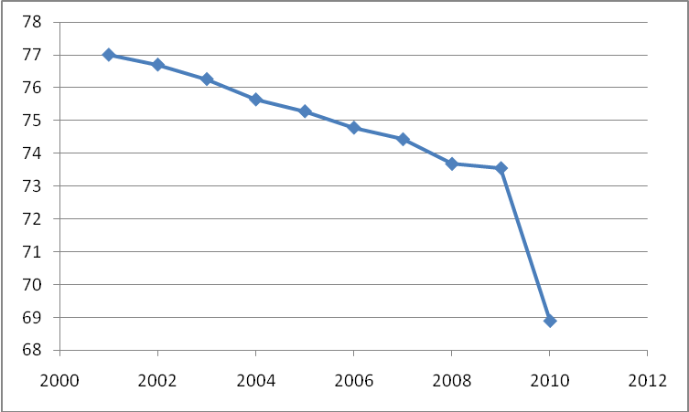

Obr. 1 Podíl mezd kateder na mzdách fakulty [%].
zdroj dat: rozpočty jednotlivých let

Ukazuje to vývoj rozpočtu a celkového obratu fakulty (obr. 2). Z grafu je vidět, že v roce 2010 k žádnému zlomu nedošlo, skokový pokles podílu kateder tedy není zdůvodnitelný vnějšími faktory.

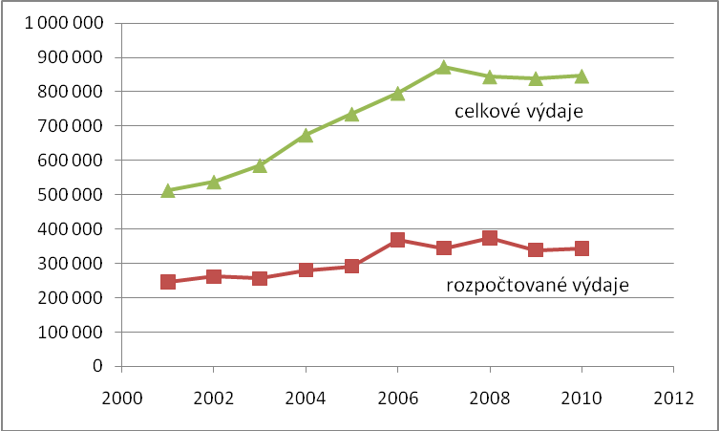

Obr. 2. Rozpočtované výdaje a celkový obrat FEL (včetně grantů, na konci roku) v tis. Kč.
Jak je to se mzdami nekateder v absolutní výši ukazuje obr. 3. (Výraz nekatedry zde zahrnuje všechny zaměstnance FEL, kteří nejsou na katedrách - tedy děkanát, SVTI, TPO a všechna centra).

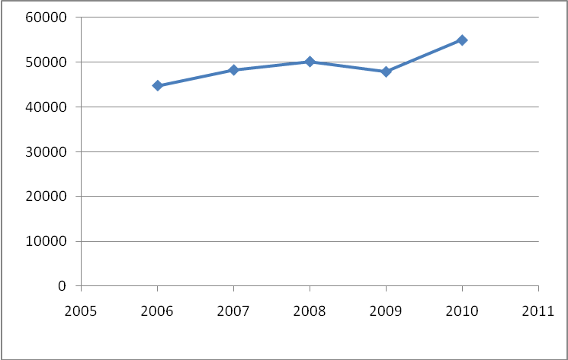
Obr. 3 Mzdy nekateder (dle rozpočtů) (tis. Kč)

Zajímavější je tyto částky normovat, nejlépe celkovým obratem fakulty. Můžeme předpokládat, že objem služeb, které nekatedry katedrám poskytují, je úměrný právě celkovému obratu. Tento podíl je ukázán na obr. 4. Je vidět, že bez center je tento podíl jen mírně rostoucí, financování fakultních center ovšem způsobilo výrazný skok v roce 2010.

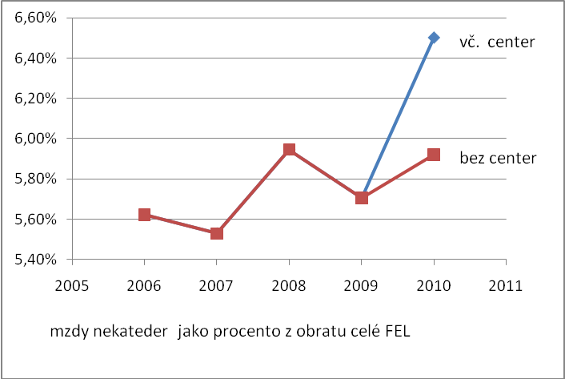
Obr. 4 Mzdy nekateder jako procento z obratu FEL

Podobně jako mzdy můžeme analyzovat rozpočtované neinvestiční prostředky kateder a nekateder - viz obr. 5.
Ani tam nevidíme příznivou tendenci. Do roku 2008 NEI kateder mírně rostly, pak však nastal prudký pokles.
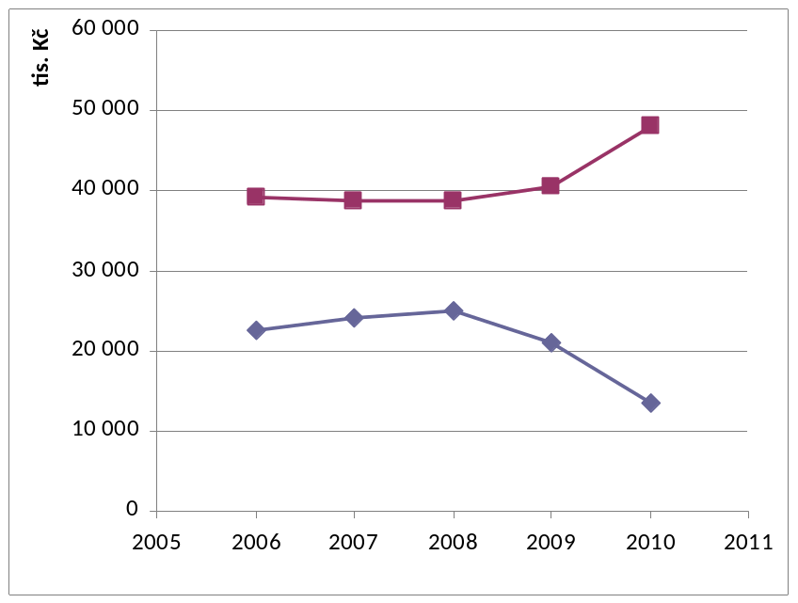

Obr. 5 Vývoj neinvestičních prostředků kateder a nekateder (tis. kč)
zdroj dat: rozpočet 2010
NEI kat: jen z rozpočtu FEL (bez dofinancování VZ)
NEI nekat: vč. center, SVTI, TPO, energií
ve výpočtu nezahrnuji: stip, příspěvek na stravování, odpisy, odvody, rezervu (6 mil.)

Oficiální “výsledek hospodaření” je spíše výsledkem účetní obratnosti.
Zajímavavější je informace o vývoji “rezerv” (správně neúčelových fondů). Tyto fondy jsou neformálně rozděleny na katedry, další pracoviště (SVTI, TPO, děkanát a nově různá centra) a na část celofakultní. Zatímco katedry se chovají zodpovědně a v očekávání “hubených let” na fondech i v době hosp. krize našetřily další prostředky, nekatedry se chovaly právě obráceně. V rámci objektivity je třeba konstatovat, že toto schválil Akademický senát a čerpání z FPP (fond provozních prostředků) bylo v letech 2009 a 2010 použito jako zdroj rozpočtu. AS schválil rozpočet na rok 2010 bez zprávy o hospodaření za rok 2009. Je to výrazem absence střednědobého plánování.
Nejvíce prostředků bylo našetřeno na Fondu provozních prostředků (FPP) – viz. obr. 6.
Podle nejnovějších informací došlo v roce 2010 k menšímu čerpání FPP, než uvažoval rozpočet (9,3 mil místo 10,8 mil.). Konečný stav FPP byl 13,9 mil. Pokud by rozpočet roku 2011 pokračovat v trendu let 2009-10, bude v průběhu roku 2012 tento fond vyčerpán. Do této doby by měla být dokončena reorganizace děkanátu a ostatních nekatedrálních složek fakulty
Nekatedry mají ještě rezervy 16 mil kč na dalších fondech, kde se zatím nečerpalo (Fond odměn a Rezervní fond). Fond odměn nekateder použiji pouze na případné krytí transformačních nákladů (např. v případě nutnosti odstupné propouštěným zaměstnancům nekateder).
Vývoj FRIM podléhá meziročním výkyvům, důležité je, že v r. 2010 poprvé byl 1 mil. kč z FRIMu TPO převeden do neinvestic na údržbu, což je také možno označit za utrácení rezerv.

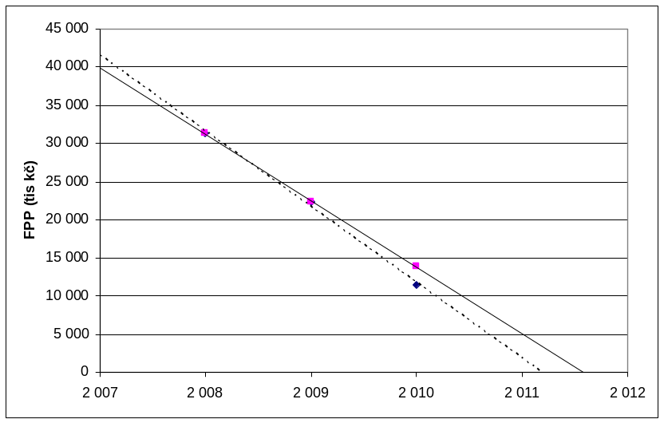

skutečnost

rozpočet

skutečnost

Obr. 6 Fond provozních prostředků nekateder
rozpočet 2010
(stav na konci roku: SVTI, TPO, centra, děkanát, centrální prostředky)
2008 a 2009 dle skutečného stavu (zpráva o hosp.), 2010 dle rozpočtu a skutečného stavu
Plná čára: lineární trend dle skutečného stavu
čárkovaná čára: lineární trend dle rozpočtu 2010

Vývoj rezerv kateder je velmi uspokojivý – viz obr. 7. Po letech spoření katedry na konci roku 2010 nashromáždily rezervu v celkové výši 58 mil Kč. Přitom bylo možné převážnou část těchto prostředků rozpustit v odměnách. Tato částka je v tabulce 2 srovnána s ročním objemem mezd.

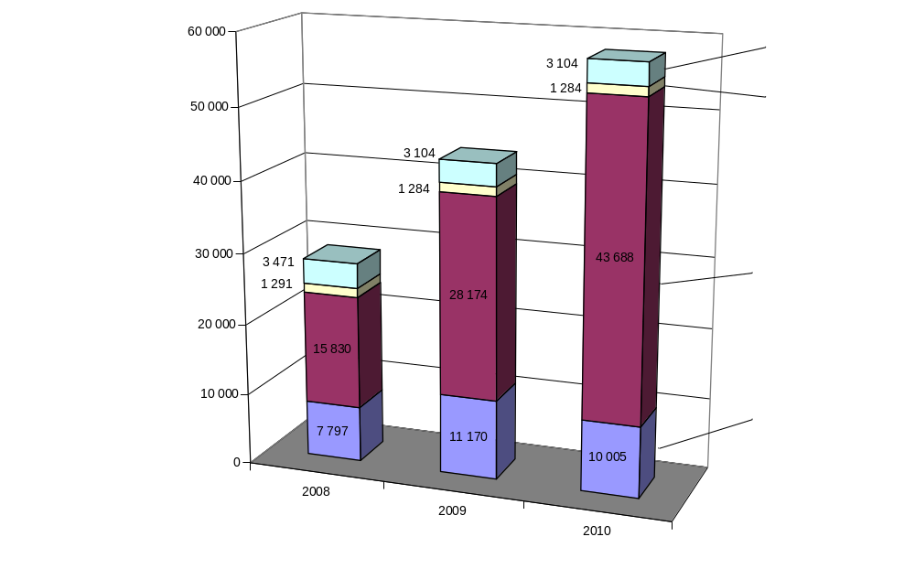
Obr. 7 Vývoj rezerv kateder
FRIM = fond reprodukce investicniho majetku
FPP = fond provozních prostředků
FO = fond odměn, FR = rezervní fond

katedry 2010 | bez SZP
rozpočtováno mezd | 117 mil Kč
vyplaceno mezd | 287 mil Kč
rezerva kateder  (bez FRIM) | 48 mil Kč

Tab. 2 Objem mezd na katedrách za rok 2010 (bez SZP) a stav rezerv na konci r. 2010
(FO, FR a FPP – neúčelové rezervy použitelné na mzdy)

Kromě výdajové stránky je ovšem neméně důležitá stránka příjmová.
Zde není situace tak pesimistická, jak by se zdálo.
- Končí sice Výzkumné záměry, ale analýzy naznačují, že díky příznivým výsledkům fakulty v RIVu bude tento zdroj financování plně nahrazen a příjmy fakulty v oblasti institucionální podpory VV se díky reformě financování výzkumu dokonce zvýší.
- Končí sice Výzkumná centra, ale mohou je nahradit Centra kompetence a další programy.
- Klesá sice počet studentů, ale v kriteriích se posiluje složka podporující kvalitu a excelenci (uvažuje se dokonce o skokovém zvýšení z 10% na 30%).

Je jasné, že v obratu fakulty bude příspěvek na studenta hrát stále menší roli. Znamená to, že výzkum bude dotovat výuku? Ne: předchozí věta postrádá smysl. Jsme výzkumnou univerzitou a proto jsou v naší činnosti výzkum a výuka propojeny tak organicky, že jejich účetní oddělení je pouze formální. Samotná výuka by nás neuživila a je to dobře. Výzkumná či vývojová a pedagogická složka je přítomna v činnosti každé katedry i většiny akademických pracovníků (není však důvod toto vyžadovat u každého lektora či instruktora).

Opatření

1. Pokud budu zvolen, nabídnu současnému děkanovi ještě před svým jmenováním spolupráci na návrhu rozpočtu pro rok 2011. Zároveň připravím rozpočtový výhled pro rok 2012, který bude vycházet z dostupných informaci a odhadů.

2. Nechám zpracovat přehled závazků FEL (mimopražská pracoviště, spolufinancování projektů) a zveřejním ho.

3. Při přípravě rozpočtu budu veden snahou, aby dále neklesal podíl kateder.

4. Dohlédnu na to, aby se vyřešila finanční situace fakultních center. Prvním krokem bude vytvoření malých analytických skupin, které se seznámí s detailní situací a navrhnou řešení. Veškeré smlouvy
zveřejním. Centra, která budou pro fakultu potenciálně zisková, nebudu reorganizovat ani rušit.

5. Zavedu finanční motivační prvky do činnosti nekateder. Příkladem jsou platby do zahraničí, kde zaměstnanci děkanátu nemají motivaci dosáhnout úspor v poplatcích. Nechám vedoucí všech fakultních útvarů předložit návrh takových motivačních opatření.

6. Připravím krizové scénáře pro případ ekonomických problémů. Pokud by se to neudělalo, mohla by se fakulta dostat do situace, kdy by nemohla dostát svým dohodnutým závazkům vůči katedrám. Vznik takové situace nemohu připustit.

7. Budu se snažit zavést nové nástroje pro racionalizaci a úsporu nákladů. Budu se inspirovat v zahraničí. Tam je např. často běžné, že služební kreditní kartu má každá katedra a platí s ní vložné na konferencích, knihy, letenky, ubytování v hotelích a další platby. I některé české organizace používají služebních kreditních karet, a to dokonce i na služebních cestách. U nás zatím používáme soukromých karet pracovníků s tím, že oni sami nesou veškeré riziko a kurzové ztráty. Jindy neúčelně vyplácíme vysoké zálohy na zahraniční cesty v hotovosti.
Snížím množství papíru, který děkanát produkuje.

8. Budu oceňovat pracovníky, kteří přinášejí fakultě peníze, např.:
- pomáhají zvyšovat počty kvalitních uchazečů o studium
- realizují doplňkovou činnost
- sepisují a získávají grantové projekty
- získávají pro fakultu dary
- mají vysokou úspěšnost ve výchově doktorandů
- přispívají k pozitivní publicitě fakulty (protože uspoříme za inzerci)
Příloha 1 : údaje o populačním vývoji

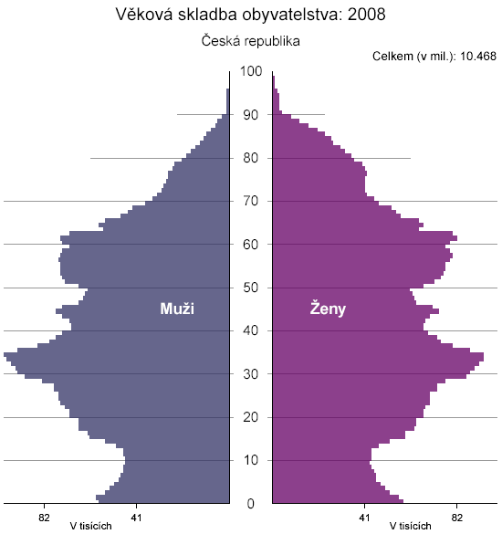

Obr. 8
zdroj: http://www.czso.cz/csu/redakce.nsf/i/vekova_skladba_obyvatelstva_v_roce_2008
Tab. 3: Vývoj počtů a podílů žáků vstupujících do 1. ročníků středního vzdělávání (u víceletých gymnázií do vyššího stupně), vč. žáků soukromých škol a žáků se zdravotním postižením
Denní studium
 | Gymnázium | Obory vzdělání kategorie  M, J a C (SOŠ) |  |  |  | Obory vzdělání kategorie  H+E a L0 |  |  | Celkem |  | z toho
30.9 |  | s ma turitou | Lycea | bez matur. | Celkem | výuční list | s ma-turitou | Celkem |  | s maturitou
1998 | 25 592 | 50 369 | 347 | 3 560 | 54 276 | 53 112 | 7 968 | 61 080 | 140 948 | 84 276
1999 | 26 563 | 48 290 | 390 | 3 118 | 51 798 | 54 841 | 8 147 | 62 988 | 141 349 | 83 390
2000 | 26 093 | 48 365 | 1 000 | 2 120 | 51 485 | 56 369 | 7 605 | 63 974 | 141 552 | 83 063
2001 | 25 975 | 50 080 | 1 611 | 1 813 | 53 504 | 54 278 | 7 628 | 61 906 | 141 385 | 85 294
2002 | 25 226 | 50 740 | 2 263 | 1 603 | 54 606 | 52 400 | 8 817 | 61 217 | 141 049 | 87 046
2003 | 25 736 | 51 086 | 3 092 | 1 559 | 55 737 | 51 338 | 8 600 | 59 938 | 141 411 | 88 514
2004 | 25 683 | 50 254 | 3 767 | 1 411 | 55 432 | 49 030 | 9 117 | 58 147 | 139 262 | 88 821
2005 | 26 187 | 48 216 | 5 288 | 1 243 | 54 747 | 46 504 | 9 367 | 55 871 | 136 805 | 89 058
2006 | 27 112 | 50 171 | 6 217 | 905 | 57 293 | 45 472 | 10 687 | 56 159 | 140 564 | 94 187
2007 | 25 845 | 48 496 | 6 662 | 881 | 56 039 | 42 010 | 10 096 | 52 106 | 133 990 | 91 099
2008 | 25 994 | 48 308 | 6 527 | 883 | 55 718 | 39 858 | 10 155 | 50 013 | 131 725 | 90 984
2009 | 24 707 | 47 131 | 5 883 | 943 | 53 957 | 39 729 | 9 413 | 49 142 | 127 806 | 87 134
zdroj: http://www.infoabsolvent.cz/TematickyKatalog/SStranka.aspx?KodStranky=0.0.01
Příloha 2: CV

prof. Ing. Pavel Ripka, CSc.

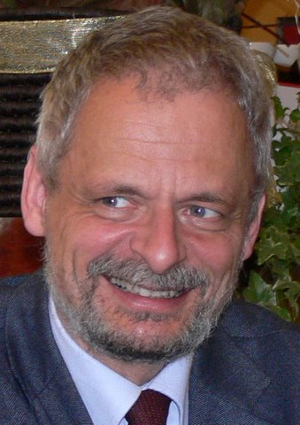
nar. 7.7.1959
Elektrotechnickou fakultu ČVUT ukončil r. 1984 s vyznamenáním
a cenou děkana (obor technická kybernetika, zaměření měřicí technika).
Od roku 1984 na katedře měření FEL:
1984-1986 stážista, 1986-1987 interní aspirant, 1987-1989 odborný pracovník,
1990-1994 vědecký pracovník, 1994-1996 odborný asistent, 1996- docent, 2002 profesor
Kandidátskou práci "Teslametry s feromagnetickou sondou"
(školitel doc. Hrabák) obhájil v r. 1989.
Habilitoval se v r. 1996 prací "Feromagnetické senzory".
Profesorem v oboru měřicí technika jmenován v r. 2002.
Šťastně ženat, 3 děti, ≥5 vnoučat.

Zahraniční pobyty
V letech 1990-94 hostující výzkumník na Dánské Technické Univerzitě (celkem 13 měsíců).
1993 stáž British Council na University of Bath (3 týdny).
Od 3/2001 do 9/2001 získal stipendium Marie Curie Advanced Research Fellowship pro vybudování laboratoře magnetických senzorů na National University of Ireland, Galway
2005/2006 Visiting Researcher v evropském výzkumném centru JRC, Institute for the Protection and the Security of the Citizen, Ispra, Itálie (1 rok)
2005, 2007 National University of Singapore, visiting scientist (3 měsíce)

Grantové projekty
Nositel 4 interních grantů ČVUT, 4 projektů GAČR, 1 projektu IGA MZV (koordiátor za FEL), 3 mez. projekty Kontakt, (spolupráce s Japonskem, Řeckem a USA).
1998-1999 zodpovědný za návrh fluxgate magnetometru pro českou družici Mimosa
2000- 2003: mezinárodní koordinátor pilotního projektu Leonardo "Modulární kursy o moderních senzorech" (9 partnerů z 8 zemí).
2003-2006 národní koordinátor evropského projektu SENPIMAG (STREP projekt FP6)
2009-11 zodpovědný za projekt OPPA „Inteligentní budovy“
2008-12 národní koordinátor evropského projektu ISP-1 (FP7 Space)
2011-14 zodpovědný za projekt TAČR Fluxgate magnetometr

Publikace
Autor a spoluautor více než 200 vědeckých prací: 90 z nich publikováno v impaktovaných mezinárodních časopisech (>824 heterocitací v SCI). H-index = 13 dle SCI, 12 dle VVVS.
Mnoho vyzvaných i běžných příspěvků na mezinárodních konferencích (včetně IEEE Intermag, IEEE Sensors, MMM, Eurosensors, SMM, EMMA a Imeko World Congress).
Editor a hlavní autor monografie Magnetic Sensors and Magnetometers, vydané nakladatelstvím Artech, USA v r. 2001 a monografie Modern Sensors Handbook (ISTE-Willey, 2007).
Autor kapitol v 5 dalších mezinárodních monografiích.
Úplný seznam publikací je možno najít na adrese http://measure.feld.cvut.cz/ripka

Patenty, ceny a hodnocení
1 evropský patent, 1 patent USA, 1 španělský, 6 českých, 2 PV
Cena Inovace za rok 2000, Cena rektora ČVUT za publikaci v r. 2001, 2010.
V Hodnocení vědeckovýzkumné činnosti osob FEL 2010: 1 místo (v hodnocení 2008-2010 2. místo).

Akademické a odborné funkce
Člen odborné komise RVVI pro technické vědy a neživou přírodu (2009-)
Fond pro podporu výzkumu: člen řídicího výboru (2008- )
Rada vysokých škol: člen (2007- ), místopředseda Komise pro rozvoj (2009- )
Proděkan FEL pro studijní záležitosti (2006-7)
Předseda Rady magisterského studijního programu Inteligentní budovy (2006-)
Člen Vědecké rady ČVUT FEL (od 2003)
Člen Akademického senátu FEL (1999-2005, 2000-2005 mluvčí pedagogické komise).
Člen programového výboru řady mezinárodních konferencí (např. Eurosensors, Transducers, IEEE Sensors, JEMS, Intermag, EMSA, SMM) .
Člen Eurosensors Steering Committe od roku 1993.
Zvolen jako General Chairman konference Eurosensors XVI (Praha 2002).

Člen redakční rady impaktovaného časopisu Przeglad Elektrotechniczny (Electrical Review) (2008- )
Člen Int. Advisory board impaktovaného časopisu Measurement Science and Technology (IOP, 2008- ).
Associate editor impaktovaného IEEE Sensors Journal (funkční období 2001-2002 a 2003-2004).
Člen redakční rady časopisů Journal of Sensors (Hindawi Publishing Corp., USA, 2007-10), International Journal on Smart Sensing and Intelligent Systems (2008- ) a Slaboproudý Obzor (1995-2006).

Člen IEEE, České metrologické společnosti a spolku Elektra.

Pedagogická činnost
Přednáší a cvičí na FEL zejména předměty Senzory a měření a Moderní senzory a zpracování signálu.
Vedl řadu úspěšných dipl. prací a 10 úspěšných doktorandů (100% úspěšnost).
V současné době vede 3 doktorandy.
2002, 2007: přednášející na CNRS Autumn School, Francie
2004: přednášející na Athens international course, Praha
2003: přednášející na NATO ASI, Portugalsko

Odborná činnost
Pracoval v oblasti magnetických senzorů (zvláště fluxgate a magnetorezistivních) a účastnil se výroby přístrojů pro magnetická měření. Průmyslové poradenství a výzkumné kontrakty pro domácí a zahraniční společnosti v rámci doplňkové činnosti FEL (celkový obrat přes 4 mil. kč).

Pracoviště fakulty zřizuje AS na návrh děkana (§27 VŠ zákona). Seznam pracovišť je součástí Organizačního řádu. V současné době je nejasně používán termín „pracoviště děkanátu přímo řízené děkanem“. Nejasnost je v Organizačním řádu FEL, který jako přílohu Statutu FEL schvaluje AS. V tomto dokumentu je zaveden termín „Výzkumná pracoviště“ a „Výzkumná centra“. Tyto složky ovšem nejsou fakultními pracovišti ve smyslu VŠ zákona, což je poněkud matoucí (zřizuje je děkan, nikoli AS). Dikce Organizačního řádu (např. čl. 5, odst. 1) je dle mého názoru nelogická: FEL se dělí na pracoviště, z nichž některá nejsou pracovišti fakulty. Složení Gremia děkana uvedené na webovských stránkách fakulty nejspíše neodpovídá skutečnému stavu ani vnitřním předpisům (Statut a Org. řád)- nejsou zde uvedeni vedoucí řádných fakultních pracovišť a naopak se zdá, že se zasedání Gremia zúčastňují a na něm hlasují pracovnící, kteří dle org. řádu členy Gremia děkana nejsou.
(INFODEK\FIS\SES2010\Stavy_fondu_FEL_Konec2010.xls)

